和平县国家级电子商务进农村综合示范工作
简 报

（第 66 期）

和平县国家级电子商务进农村工作领导小组办公室 2023年10月30日

聚力电商融合发展 赋能农品上行推进
为深入贯彻落实省委“1310”具体部署和省委省政府《关于全面推进“百县千镇万村高质量发展工程”促进城乡区域协调发展的实施意见》，落实《关于加快发展农村电商助力实施“百千万工程”若干政策措施》有关工作任务，推动我县农村电子商务高质量发展,10月26日-27日，县工商信局、科创中心组织县电商企业赴清远市佛冈县参加广东省加快发展农村电商助力实施“百千万工程”交流研讨活动暨电商资源对接会。
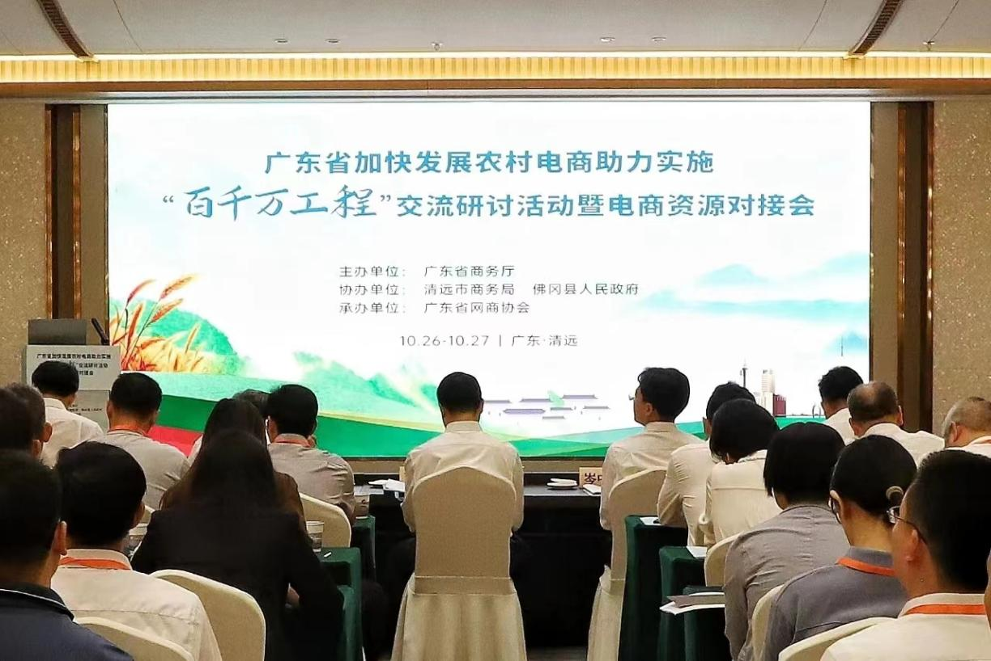
会上，各地专家学者和电商企业代表剖析政策动态和市场发展动向，分享电商实战运营经验，共同探索全域电商发展新思路。同时，利用此次契机，和平腐竹、客家黄酒、和平香米、鱼溪大米等印着和平县区域公用品牌“耘客和礼”特色农产品在展示会上亮相，吸引了客商的目光，客商们纷纷驻足了解、洽谈，合作意向踊跃。
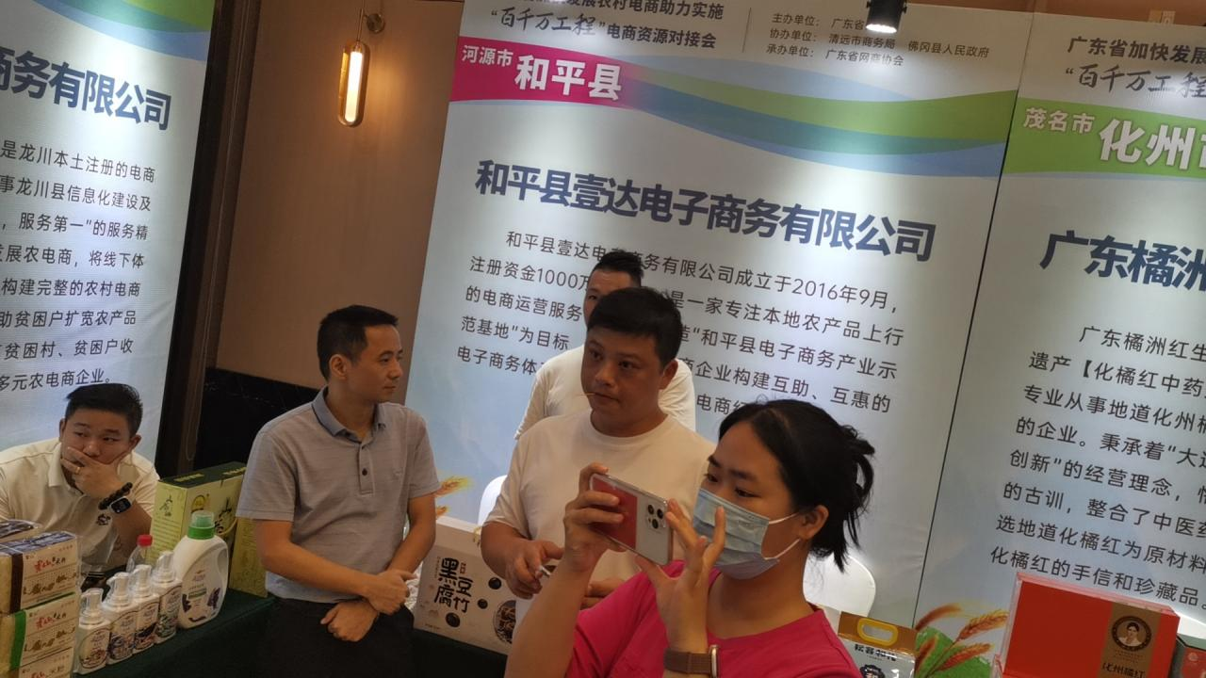
通过此次活动，对我县促进农产品上行、提升电商服务功能等发展起到了积极作用，有效推广了我县农特产品，提升了品牌影响和产品认知度，深化了与其他地区的农产品贸易和农业交流合作，拓宽了我县农特产品营销渠道，推动和平县农特产品持续“走出去”。
报：省商务厅，市商务局，县四套班子成员
送：县国家级电子商务进农村综合示范工作领导小组成员单位
各镇人民政府
（共印75份）

